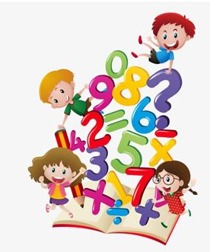

Όνομα: _____________________________________ Τάξη: ______
Ημερομηνία: __________________

- Πιο κάτω δίνονται πέντε σχήματα, ένα τρίγωνο, ένα παραλληλόγραμμο, ένας ρόμβος, ένα εξάγωνο και ένα πεντάπλευρο. Μπορείς να βρεις ποιο σχήμα είναι το κάθε γράμμα;
Α
Β
Γ
Δ
Ε
.

Α: _________________________ Β: _________________________
Γ: _________________________ Δ: _________________________
Ε: _________________________

- Να γράψεις τα ονόματα των γωνιών:

________________ ________________ ________________
- Να βρεις τον άξονα/ άξονες συμμετρίας των πιο κάτω σχημάτων:

- Να βρεις πώς ονομάζονται τα σχήματα και πόσες ορθές, οξείες και αμβλείες γωνίες έχουν;

__________________ __________________ ___________________ __________________
ορθές: _____ ορθές: _____ ορθές: _____
οξείες: _____ οξείες: _____ οξείες: _____
αμβλείες: _____ αμβλείες: _____ αμβλείες: _____
- Να βρεις σε τι μοιάζουν και σε τι διαφέρουν οι πιο κάτω ομάδες σχημάτων:

Κοινή ιδιότητα: ______________________________________________________________________
Διαφορά: __________________________________________________________________________
- Σχημάτισε α) δύο παράλληλες ευθείες που να τέμνονται κάθετα από μια άλλη, β) δύο ευθείες που να τέμνονται αλλά όχι κάθετα και γ) ένα παραλληλόγραμμο:

